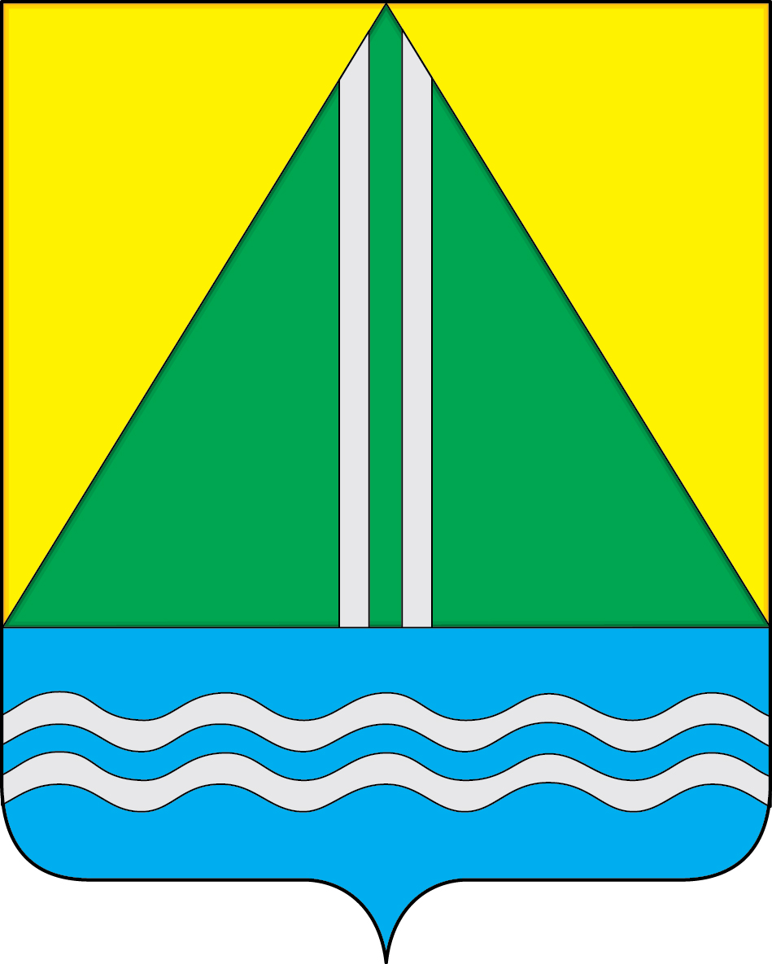
проект
АДМИНИСТРАЦИЯ НАЗЫВАЕВСКОГО МУНИЦИПАЛЬНОГО РАЙОНА
РАСПОРЯЖЕНИЕ

от __.__.2024 №
г. Называевск

О выявлении правообладателя ранее учтенного объекта недвижимости, расположенного по адресу: Омская область, Называевский р-н,
с Жирновка
В соответствии со статьей 69.1 Федерального закона от 13.07.2015 № 218-ФЗ «О государственной регистрации недвижимости, Федеральным законом от 30.12.2020 № 518-ФЗ «О внесении изменений в отдельные законодательные акты Российской Федерации» учитывая, что в отношении земельного участка с кадастровым номером 55:15:030101:188, общей площадью 700 кв.м., расположенного по адресу: Омская область, Называевский р-н, с Жирновка, ул. Бондаренко, д. 39, кв. 2, в качестве правообладателя, владеющего данным земельным участком на праве собственности, выявлен Белявский Юрий Петрович, ХХ.ХХ.ХХХХ г.р., место рождения: Омская область, Называевский район, с. Лорис-Меликово, паспорт гражданина РФ серия ХХХХ № ХХХХХХ, выдан Отделом внутренних дел Называевского района Омской области ХХХХ-ХХ-ХХ, код подразделения ХХХ-ХХХ, СНИЛС ХХХ-ХХХ-ХХХ ХХ,адрес регистрации по месту жительства: Омская область, с. Жирновка, ул. Бондаренко, д.39,кв.2
Право собственности Белявского Юрия Петровича на вышеуказанный земельный участок подтверждается свидетельством на право собственности на землю от 01.07.1992 № 180, выданным Главой администрации Называевского района (копия прилагается):
- Отделу муниципального имущества и закупок Управления строительства и ЖКК НМР в срок не более пяти рабочих дней с даты принятия настоящего распоряжения направить в орган регистрации прав заявление о внесении в Единый государственный реестр недвижимости сведений о правообладателе земельного участка с кадастровым номером 55:15:030101:188.
- Контроль за исполнением настоящего распоряжения возложить на Первого заместителя Главы муниципального района, начальника Управления строительства и ЖКК НМР А.С. Крысального.
Глава
муниципального района С.А. Доценко

